党支部第一小组学习习总书记考察人大讲话精神主题党日活动纪要

2022年5月7日，政治经济学博士第二党支部第一小组成功举办了学习习总书记考察人大讲话精神主题党日活动。活动采取线上形式开展，由第一小组组长王小军主持，朱仁泽、张志强、管建洲、黄恒昌、张满闯、王松、罗震宇、周慧珍和王声啸九位同志参加，陈诚同志因事请假。本次党日活动按照线上交流分享和线下书面凝练总结的形式进行，围绕习总书记讲话中对人民大学办学实践的认可、对人大师生的殷切期盼、学生如何努力成为堪当复兴重任的时代新人等内容展开，进行了充分的学习和交流。活动氛围热烈，各成员积极参与发言，在分享与交流当中将总书记的讲话精神消化吸收、融为自身成长养分，这成为所有小组成员未来工作学习当中的不竭精神动力。

一、参会情况记录

会议主题：第一小组学习习总书记考察人大讲话精神主题党日活动

会议形式：腾讯线上会议（会议号：455-831-579）

会议时间：2022年5月7日21:00-21:30

参会人员情况：政治经济学博士第二党支部第二小组共 11 名成员，其中，王小军、管建洲、张志强、朱仁泽、王声啸、罗震宇、黄恒昌、周慧珍、张满闯和王松10位同志参加，陈诚同志因事请假。

二、关于习近平总书记考察人民大学重要讲话精神组员分享记录

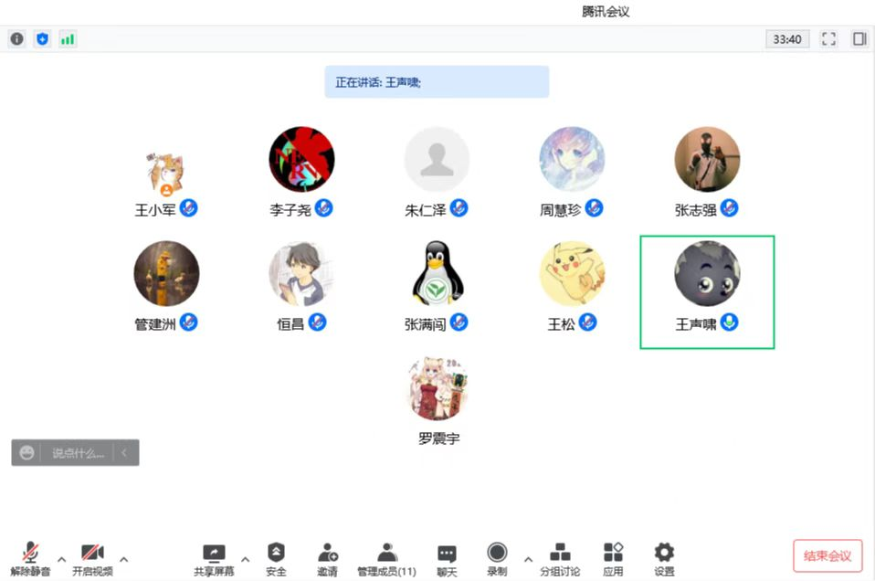

政治经济学博士第二党支部第一小组成员就习近平总书记莅临中国人民大学考察重要讲话精神，在线上进行了充分的交流学习，与会10名成员均进行了线上分享，1名成员提交了学习心得，具体内容如下：

1、王小军

这次总书记来到人大，在师生座谈会上的讲话给我留下了深刻的印象。总书记强调，我们国家有独特的历史、文化、国情，办好一所大学不能以国外大学的标准来衡量，要结合我们国家的特色办好自己的大学。过去一段时间我们一些顶尖高校按照美国的标准培养人才，但这部分人才对美国社会高度适应，却无法在我们国家发挥应由该的作用，这也是那些年很多高端人才滞留海外的重要原因，其根本原因在于高校培养模式被“洋指标”绑架。总书记高瞻远瞩提出来重要指示，对我们日后高校办学大有裨益。

2、朱仁泽

我对总书记，“希望广大青年用脚步丈量祖国大地，用眼睛发现中国精神，用耳朵倾听人民呼声，用内心感应时代脉搏”感受颇深。想起过去，在学习以及选题过程中，总是陶醉于自己的一亩三分地，并且过于纠结理论逻辑的自洽，而完全、或者说很少关心研究的东西的现实意义。总书记的寄语如醍醐灌顶，使我大受启发。实际上，理论是灰色的，而实践之树常青。鲜活的、有意义的研究必须充分地占有材料，分析它的各种发展形式，探寻这些形式的内在联系。对于我们学生而言，独自实地调研、收集资料并且从现实生活中找到有意义的选题可能并不现实，即使真的能够达到，所花费的代价也过于庞大。而作为我们国家的掌舵人，总书记所关心的事情，那一定是具有重大理论意义、现实意义的选题。因此，从总书记的论述中去找选题、选方向既是我们节约时间、快速选定研究方向的方法，也是我们自觉与党中央保持高度一致的有效途径。

3、张志强

首先，作为人大学子，我们不能忘记将党的历史与人大历史的融汇交融。中国人民大学是中国共产党创办的第一所新型正规大学，是在抗日烽火中诞生，在党的关怀下成长的高等学府。作为人大人，在中国特色社会主义进入新时代后能磨灭人大人身上的红色的印记，不能抹去人大人心中对于党的无限忠诚。其次，作为一名中国青年，要深入学习习近平总书记对当代青年的号召，争做堪当民族复兴重任的时代新人，争做社会主义事业的开路先锋和事业闯将。新时代的青年有平视世界的机遇和勇气，我们也应将这份自信传承下去。最后，作为一名以马克思主义政治经济学为研究对象的博士生，要将自身与中国人民大学在我国人文社会科学领域独树一帜的时代目标紧密结合起来，用眼观察、用耳倾听、用心感悟新时代中国发展变化，始终思考如何在如何在哲学社会科学领域开展创新，做到绵绵用力，九九为功，止于至善，做到可以在根本性关键性的问题上拿出真本事，给出真答案。

4、管建洲

4月25日，总书记到学校考察调研，作为一名中国共产党党员，同时也是中国人民大学学生，这两个身份使得我对总书记的讲话更加感悟深刻。“为谁培养人、培养什么人、怎样培养人”，习总书记指出这始终是教育的根本问题，因此作为中国共产党创办的第一所新型正规大学，总书记对我们提出了成为中国特色一流大学的希望，鼓舞我们大力发展人文社科，建设高素质教师队伍等；而对于我们学生，总书记希望我们能够成为复兴栋梁、强国先锋。面对总书记的期望，我相信任何一位中国人民大学的学生都会感到责任在肩，我们一定会在青春的赛道上奋力奔跑出我们这代人的最好成绩。

5、黄恒昌

百年未有之大变局和世纪疫情相互交织，使国内外形势错综复杂。在这一充满挑战性的环境中，习近平总书记考察中国人民大学的重要讲话精神，为我们青年指明了方向，打下了强心针。我们青年应该认真领会习近平总书记的重要讲话精神，心怀中华民族伟大复兴之使命，勇挑重担，认真学习，积极实践，切身用心耐心静心地了解中国国情，体会中国精神，感应时代脉搏，回应人民呼声；不断成长为忠于党和人民，忠于伟大事业，有理想，有能力，有担当的时代青年；紧密团结在以习近平同志为核心的党中央周围，在我们人生最美好的年华以青春之我，奋发蹈厉，锐意进取，以昂扬的精神迎接党的二十大胜利召开，在新的赶考道路为党和国家作出令人刮目相看的奇迹。

6、张满闯

习近平主席对中国人民大学的访问，是中国人民大学办学史上的一个重大里程碑。习近平主席在本次访问中再次强调，“为谁培养人、培养什么人、怎样培养人”始终是教育的根本问题。中国人民大学作为中国共产党创立的第一所新型正规大学，具有光荣的传统和红色基因，是中国社会科学高等教育领域的一面旗帜，坚守马克思主义的立场，为党育人、为国育才，是中国人民大学的重要使命。作为政治经济学专业的学生，坚持听党话、跟党走，研究中国理论，传递中国声音，青春向党，不负人民。

7、王松

人民大学是党创办的第一所大学，与党和国家同呼吸、共命运，在各个历史阶段拥有着明确的育人目标：在抗日战争的陕北公学阶段，我们要培养革命先锋队；在新中国成立之初，我们要培养万千建国干部；进入改革开放，我们要培养国民表率、社会栋梁；进入新时代，我们要培养复兴栋梁、强国先锋。作为人大人，我们要牢记党的教诲，立志民族复兴，不负韶华、不负时代、不负人民，在青春的赛道上奋力奔跑，争取跑出我们这一代人好的成绩。

8、罗震宇

在共青团建团100周年、五四青年节前夕，习近平总书记考察中国人民大学并发表重要讲话，充分体现了习近平总书记对高等教育事业的重视和对中国人民大学建设发展的关怀和期待。习近平总书记强调，中国人民大学“要坚持党的领导，坚持马克思主义指导地位，坚持为党和人民事业服务，落实立德树人根本任务，传承红色基因，扎根中国大地办大学，走出一条建设中国特色、世界一流大学的新路。” 作为中国人民大学的学生，我希望自己也能传承红色基因，将让听党话、跟党走的信念树立为自己的自觉追求，将自己的研究写在祖国大地之上。

9、周慧珍

在五四青年节来临之际，习近平总书记来到了中国人民大学并发表了重要讲话。对于青年人而言，习近平总书记指出，“立足新时代新征程，中国青年的奋斗目标和前行方向归结到一点，就是坚定不移听党话、跟党走，努力成长为堪当民族复兴重任的时代新人”。其中“坚定不移听党话、跟党走”是必须做到，也是最容易受到干扰的环节。在疫情冲击和西方意识形态的渗透下，我们青年人要坚定信念，锤炼党性，旗帜鲜明地拥护党的领导。

10、陈诚

有幸作为学生代表在现场聆听习近平总书记的重要讲话，如沐春风、倍感振奋！总书记的重要讲话提纲挈领、内涵丰富，从人文社会科学领域独树一帜、推动中国特色哲学社会科学创新发展、建设高质量高校教师队伍、争作堪当民族复兴重任的时代新人等四个方面，为我国高等教育的内涵发展指明了前进方向，对中国当年青年的成长进步提出了殷切期盼，给学校治校办学的各项工作提供了根本遵循。作为中国共产党亲手创办的第一所新型正规大学的学生，领袖的亲切关怀和谆谆教诲使我们深受鼓舞，恰逢民族复兴盛世，我们何其有幸！我们将牢记习近平总书记的殷切嘱托，胸怀国之大者、努力增长才干，尽快成长为担当民族复兴大任的时代新人，把自己的青春之歌谱进国家富强、民族复兴的宏伟篇章中去，为实现中华民族伟大复兴的中国梦贡献青春力量！

11、王声啸

习近平总书记亲临中国人民大学考察，我深刻感受到中国人民大学这一“高光时刻”，无上光荣，无上骄傲。高校是我国哲学社会科学“五路大军”中的重要力量，青年是高校哲学社会科学发展的重要推动力。习近平总书记对高校、对青年提出了殷切期望，作为新时代中国青年，作为政治经济学专业的博士生研究生，我们该如何争做堪当民族复兴重任的时代新人？面临“世界怎么了”、“人类向何处去”的时代之题，我们要夯实专业基础，坚持问题导向，在中国大地上挖掘、倾听中国之问、世界之问、人民之问、时代之问，始终理直气壮、旗帜鲜明地坚持马克思主义，用马克思主义的立场观点方法分析和研究中国问题，推动中国特色社会主义政治经济学繁荣发展。